PRÁTICA LABORATORIAL 07

|  |
| --- |
| **Objetivos:**  • Revisões |

**EXERCÍCIOS**

NÃO USAR IPS 192.168.107 PODE CAUSAR ERROS!

1. O Servidor Windows terá que se chamar formacao e ter o último endereço utilizável de uma rede à sua escolha /24

E se tenho o server em internal os clientes também têm de estar em internal (caso contrário ligam-se ao servidor do cesae).

Restart

Clicar 2x

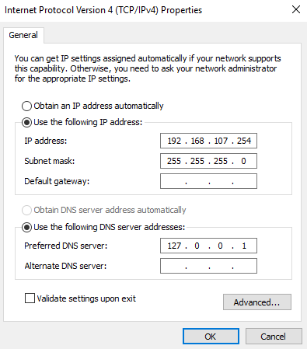

1. O DHCP tem que estar ativo e a atribuir todos os IP’s disponíveis da rede.

Sempre next e install

Restart

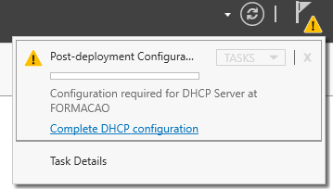

Commit

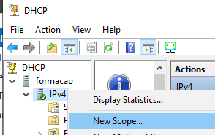

Nada coloquei

Lease deixei igual



Aqui não pode ser 127 porque os clientes recebem esse IP como dns e portanto o dns fica a ser a própria máquina cliente.

Nada, next

Nada, next

Activate now!

continua active

Agora abre-se os clientes e verifica-se se recebem IP por DHCP

Têm de estar em INTERNAL NETWORK!

Win 7:

Win 10:

Win 11:

O cabo tinha de ser ligado!

1. O cliente com windows7 terá de ficar com o mesmo ip, através de uma reserva de ip no servidor.



No server:

Dava erro porque tinha a máquina do win7 ligada e tive de fechar a caixa de texto ou continuava a dar o mesmo problema. Continuou sem dar mas abri e de repente apareceu assim (pode ser a razão do erro):

Portanto ter cuidado que aquilo não fecha a caixa quando aceita uma reserva. Verificar se fez ou não, vendo por detrás da caixa!

1. Crie um domínio com o nome “prt.formacao”

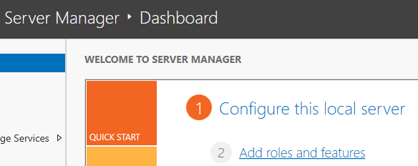

Add features

Next e install

Nada se altera. Só se coloca a password!

Sempre next sem alterar coisas nem selecionar até poder fazer install.

Os sinais amarelos não têm problema. Só se aparecer um vermelho é que tem de se averiguar!

Reinicia sozinho

1. Crie 3 utilizadores, “user1”, “user2” e “user3**“**

Desassinalar

1. O “user1”, só pode fazer login das 14:00 às 23:00 de 2ª a 6ª.

Ok>apply>ok

1. O “user2”, só pode fazer login numa máquina que se chama machine_prt.

Utilizei as credenciais do servidor (administrator, cesae+123)

Depois já consegui entrar com o user 2

1. Os users “user2 e 3” têm que ter perfil roaming

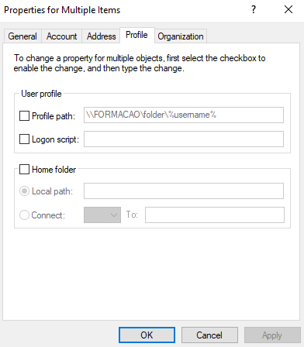

Dava erro ao colocar o domínio no win10, não o encontrava. Ipconfig vi que não estava na rede.

Win 10 estava em bridged adapter e tem de ser internal network!

Depois desativei a placa e voltei a ativar. Continuo a dar um IP fora da rede.

Fui ao server e vi que o dhcp estava down.

Removi o serviço e voltei a instalar.

Restart now

1. Crie 2 Grupos, rh e helpdesk

10.Faça o “user1”, e “user2”, membros do Grupo rh e o user3 membro do grupo helpdesk

11.Todos os utilizadores terão que ter uma homefolder disponível (pasta pessoal privada), no entanto, os utilizadores user1 e user3 têm disponível 500 MB de Quota e o user2 tem 200MB de quota disponível.



Sistemas

Operativos

-

Plataforma

Propriet

á

ria

PL

0

7

Não limito ali porque se o fizesse ficaria o mesmo espaço para todos os users

Clico em quota entries

12.Partilhe uma pasta no Servidor, com o nome DOCS, de forma a que:

* + Os elementos do grupo rh apenas tenham permissão de leitura, exceto o user2 que poderá modificar.
  + Os elementos do grupo helpdesk possam modificar.

13.Faça por política de grupo, o mapeamento da pasta DOCS para os user1, 2 e 3. Os restantes utilizadores não podem ver a pasta.

14.Tanto o servidor como o cliente têm que estar acessíveis através do remote desktop - RDP.

15.Crie uma nova partilha chamada private (partilha escondida) disponível para todos os utilizadores com permissões de escrita. Esta pasta não permite colocar ficheiros de audio, vídeo e imagens. Esta pasta tem uma cota de 5GB.

16.Crie uma política que coloque um wallpaper à sua escolha em todos os utilizadores do grupo Marketing.

17.Crie uma política para impedir todos os utilizadores de usar o internet explorer.